设置移动速度
设置移动速度的方法：
角色移动组件的SetMaxWalkSpeed节点
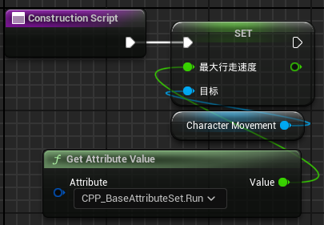
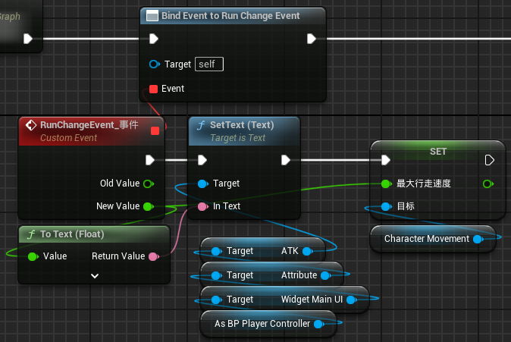

构建游戏时初始化AttributeUI
在BP_PlayerController的EventBeginPlay中实现。
首先在WBP_Attribute中实现Init函数
然后在BP_PlayerController中创建BP_BaseCharacter类型的变量
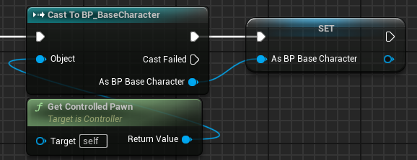
然后根据这个变量对UI进行初始化。
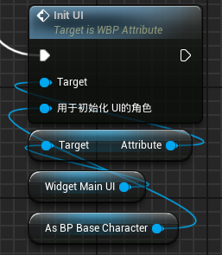
成功实现。

构建游戏时初始化StateUI
在WBP_BaseState中，创建事件“InitUI”。实现该功能。
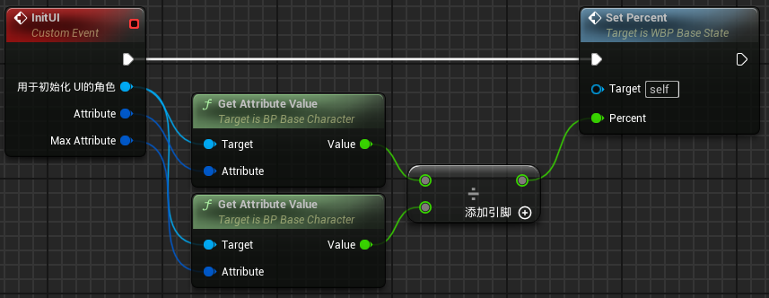
在PlayerController中调用。
（事实上，这一步可以不做。因为我们设计进度条的默认值是100就可以。）

将改值委托放在PlayerController中实现。
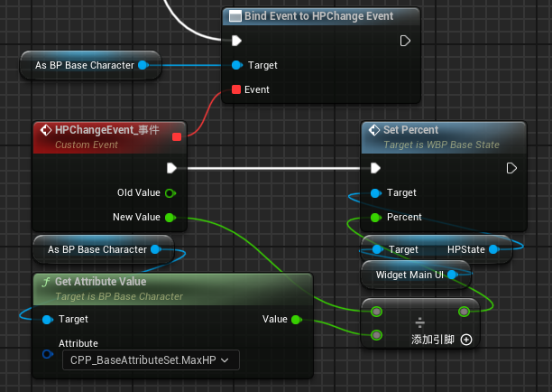
当在PlayerController中实现时，移动速度需要特别关注一下。因为之前的移动速度是在BaseCharacter中同时SetText和SetMaxWalkSpeed。如果在PlayerController中来SetText，则仍需要在BaseCharacter中SetMaxWalkSpeed。对韧性改值时的设置体型同理。当然，这些改变场景效果的东西不必在PlayerController中实现。
攻击距离提示
攻击距离受到体型影响。而且，体型受到韧性影响。换句话说，攻击距离受到体型影响。所以应该有对应的计算类。

小血条
创建WBP_StateBar
添加画布面板和进度条
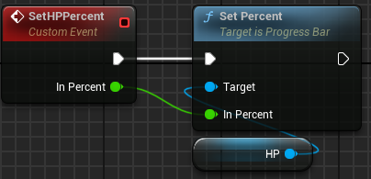
小兵类和英雄类的血条是不一样的，所以控件组件要在S0中添加。（我们将S0设计为英雄类的基类，并创建G0作为小兵类的基类，继承自BaseCharacter）小兵的血条后期再做。
在CHR_S0中添加“控件组件”，命名为StateBar，在细节中对用户界面进行编辑。
（CHR_S0改名为BP_S0）
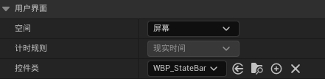
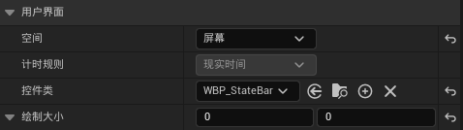
然后是解决WBP和角色之间的相对位置的问题
首先在组件的细节中，“用户界面--绘制大小”设置为（0，0），然后设置组件的变换位置，Z轴上适当加一部分即可。这时即使体型变大，WBP也会在头顶。
然后设置WBP的大小。在WBP里设置。
然后回到PlayerController，当State数值改变的时候，设置该UI的进度条。
因为StateBar是S0的组件，所以StateBar的更新不在PlayerController中实现，在S0中实现。
首先给WBP_StateBar创建BPI，命名为WBP_StateBar_BPI，加到WBP_StateBar中。
在BPI中创建三个函数：UpdateHP、MP、SP。三个函数都需要一个输入，float类型的Progress。
进入WBP，实现接口的三个函数对应的事件。通过这个事件对进度条进行设置。
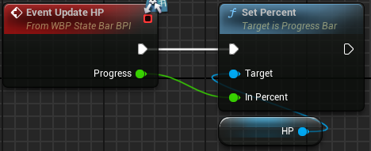
回到BP_S0，调用事件。
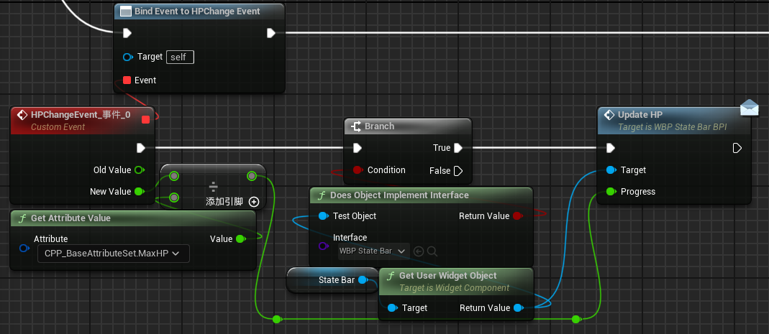
这个是有更激进的做法的
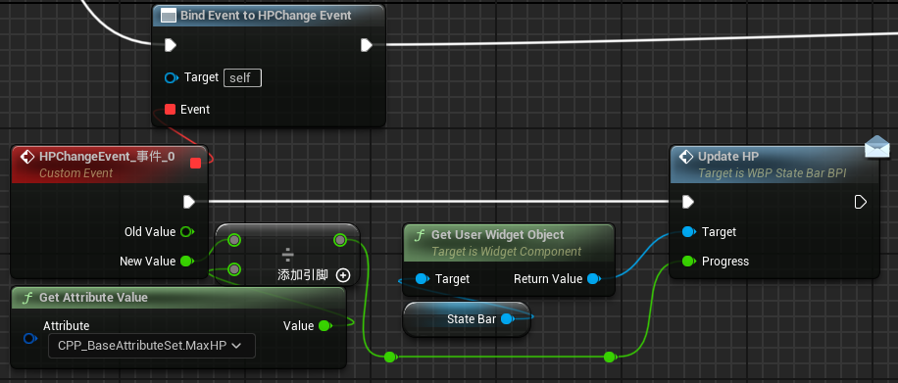
检查点就在于DoesObjectImplementInterface的Interface参数和UpdateHP函数的Target是不是一个。
完成设置。

小兵
导入资产Wizard for Battle Polyart
实现小血条
改名，英雄父类命名为BP_Legend，小兵父类命名为BP_Solider

